Лабораторная № 9
Цель работы: усвоить сущность и методы решения линейного дифференциального уравнения 2-го порядка параболического типа.
Численное решение дифференциального уравнения в частных производных предполагает получение двумерной числовой таблицы приближенных значений U_{ij} искомой функции U(t,x) с заданной точностью для некоторых значений аргументов
x_{j} ∈ [a, b], t_{i} ∈ [c, d]
Численное решение таких дифференциальных уравнений возможно методами конечных разностей.
Погрешность решения, найденного этими методами, оценивается величиной O(τ^{p},h^{q}), где p, q - порядок метода.
Задание.
Решить параболическое уравнение
явным методом и неявным методом.
Шаблон для явного метода:
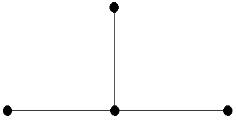
Шаблон для неявного метода:
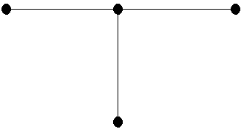

Вывести результаты в виде двумерных графиков U(x,t).
Неявные схемы решать с помощью прогонки.
Метод прогонки РАСПИСАТЬ подробно!

Материал стр. 243 и 278 Турчак ЛИ «Основы численных методов»
Варианты задания (лабораторная № 9)

Для всех вариантов [a, b] = [0; 1], [c, d] = [0; 10], D=1. Погрешность решения 0,01. Исходя из погрешности, порядка аппроксимации и условий сходимости для явных схем определить шаги по пространству и времени

№ вар. | Начальные условия | Граничные условия
1 и 33

2 и 34

3

4

5

6

7

8

9

10

11

12

13

14

15

16

№ вар. | Начальные условия | Граничные условия
17

18

19

20

21

22

23

24

25

26

27

28

29

30

31

32

